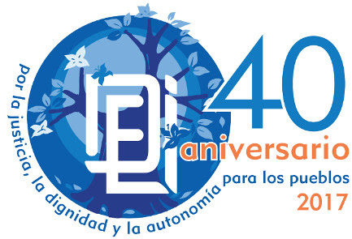Hoy iniciamos la semana dedicada a "**Lectura afro-latinoamericana de la Biblia: corporalidad y descolonización"** en el seminario de un mes que se realiza en el DEI, junto con **25 personas latinoamericanas**.

**Maricel Mena López** (teología afro feminista-Colombia) nos acompañará durante algunas sesiones grupales y **Silvia Regina de Lima Silva** (teología negra feminista-directora del DEI) comparte un diálogo esta tarde, sobre teologías racistas y formas de racismo dentro de las teologías.

"Seguimos hablando del mismo fundamentalismo, pero me llamó mucho la atención lo de descolonizar temáticas y textos que están en la Biblia. Pudimos ver algunos textos, investigar y verlos desde otro lado. Hay algunas ideas que se han inculcado, que se han impuesto a quienes hemos nacido en el cristianismo; y verlas desde otra perspectiva: eso fue bastante valioso. Y que ella -Maricel- compartiera parte de su vida, ¡eso fue muy gratificante, hablar desde su propia experiencia, testimonios muy fuertes! Fue algo muy alentador, que a la vez a uno toca y lo motiva", nos comentó Juan Raúl (El Salvador-Guatemala), quien forma parte del seminario.

